

BDH-Bundeskongress vom 22.- 24.04.2027

Mutig sein – Bildung weiter denken im Schwerpunkt
Hören und Kommunikation

Call for Papers

für Vorträge und Workshopangebote / bitte ausfüllen!

Name der Referentin / des Referenten /  der Anbieterin / des Anbieters | Name: | Email:
Institution
Kontaktadresse
Vortrag (30 min) | Thema  Abstract  Honorar: 150 €
Workshop (60 min) | Thema  Abstract
Vortragszeit  Hinweis:  gewünscht sind möglichst 2 Durchgänge, auch 1 Durchgang ist möglich | 2 x 60 min (Honorar 300 €)  1 x 60 min (Honorar 150 €)  1 x Vortrag + 1 x Workshop (Honorar 300 €)
Tagungsort | Stadthalle Friedberg  Am Seebach 2  61169 Friedberg/Hessen
Übernachtung  Der BDH übernimmt die Kosten für eine Übernachtung  Plus Fahrtkosen  (DB 2. Klasse) | Hotel Übernachtung gewünscht  Ja  Nein  Es fallen Fahrtkosten an  Ja  Nein

Bitte senden Sie das ausgefüllte Formular bis 15.06.2026 an folgende Mailadresse

referenten2027@b-d-h.de

Ihre Ansprechpartnerinnen sind:

- Andrea Kintrup
- Sabine Kolbe
- Christiane Stöppler

Wir freuen uns auf Ihr Angebot und bestätigen Ihnen umgehend den Eingang Ihrer Mail! Anschließend erhalten Sie eine Rückmeldung und es erfolgen weitere Absprachen.

Gerne können Sie auch ein Poster zu einem aktuellen Projekt erstellen, diese werden im Rahmen des Kongresses ausgestellt. Falls Sie sich beteiligen wollen, dann schreiben Sie ebenfalls an die genannte Mailadresse, Sie erhalten dann nähere Infos!

Vielen Dank und herzliche Grüße

das BDH-Kongress-Team 2027

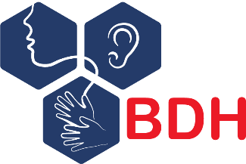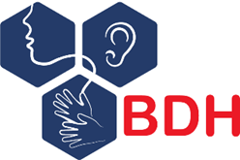

BDH- Berufs- und Fachverband Hören und Kommunikation e.V.
Bundesvorsitzende Christiane Stöppler Geschäftsstelle BDH-Bundesverband
Hör-Sprachzentrum Hochgerichtstraße 46 88213 Ravensburg
Tel. 0751 – 9702 116 info@b-d-h.de www.b-d-h.de

